https://www.cecampenorte.ufpa.br/index.php/ultimas-noticias/255-cecampe-norte-undime-e-seduc-to-participam-de-reuniao

- Publicado: Quinta, 19 Outubro 2023 11:58
- Última Atualização: Quinta, 19 Outubro 2023 11:58

https://cecampenorte.ufpa.br/index.php/ultimas-noticias/339-cecampe-norte-e-fnde-realizam-formacao-sobre-o-pdde-a-gestores-educacionais-de-comunidades-indigenas-de-tocantins

Inscrições

Acesso à Informação

CECAMPE NORTE

Estado da Região Norte - Acre

Estado da Região Norte - Amapá

Estado da Região Norte - Amazonas

Estado da Região Norte - Pará

Estado da Região Norte - Rondônia

Estado da Região Norte - Roraima

Estado da Região Norte - Tocantins

Observatório de Políticas Públicas

Perguntas sobre os Programas
Últimas notícias

Cecampe Norte e FNDE realizam formação sobre o PDDE a gestores educacionais de comunidades indígenas de Tocantins
- Publicado: Sexta, 18 Outubro 2024 18:12
- Última Atualização: Sexta, 18 Outubro 2024 18:12
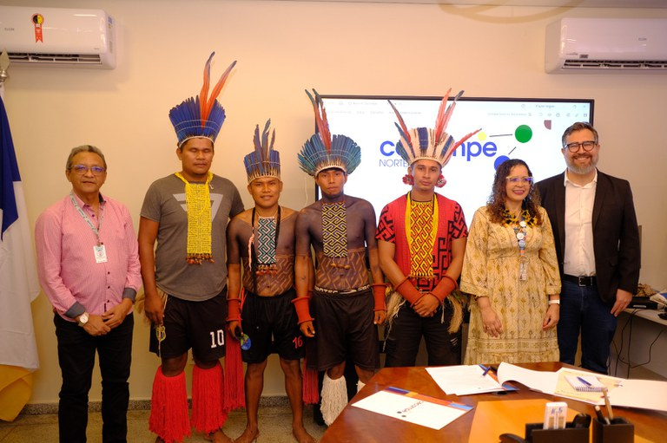
O Fundo Nacional de Desenvolvimento da Educação (FNDE) participou ontem, 17 de outubro, no município de Palmas, Tocantins, da formação presencial sobre o Programa Dinheiro Direto na Escola (PDDE) voltada para as escolas indígenas da região. A iniciativa faz parte das ações de assistência técnica desenvolvidas pelo Centro Colaborador de Apoio ao Monitoramento e à Gestão de Programas Educacionais da Região Norte (Cecampe Norte).
No estado do Tocantins, atualmente, 84 escolas indígenas são beneficiadas pelos recursos do PDDE, atendendo aproximadamente 4.685 estudantes. A formação reúne representantes de nove etnias indígenas, incluindo Apinajé, Karajá, Karajá-Xambioá, Javaé, Xerente, Krahô, Krahô Kanela e Awa Canoeiro. O evento ressalta a importância de adaptar o processo educacional às especificidades culturais de cada um desses povos, promovendo uma educação que respeite e valorize suas tradições e identidades.
“Uma formação específica para gestores indígenas é essencial, pois eles possuem uma cultura e uma forma de organização diferenciada que precisam ser valorizadas. Sabemos que os desafios na educação são muitos, mas a união e o apoio de todos os gestores envolvidos nessa luta por uma educação de qualidade fazem e continuarão fazendo a diferença, assim como já acontece em diversas escolas. Estamos aqui hoje e amanhã justamente para prestar todo o suporte necessário para que esses gestores possam aplicar os recursos do PDDE de forma eficaz em suas escolas", destacou Hilda Souza, coordenadora de Monitoramento, Avaliação e Apoio à Gestão do FNDE.
O coordenador-geral do Cecampe Norte, Afonso Nascimento, também reforçou a relevância do trabalho direcionado a esse público específico, que enfrenta desafios únicos na região Norte. “As capacitações constituem um momento essencial na formação de gestores e membros das escolas indígenas, tendo como ponto central, a qualificação e o aprimoramento da aplicação da política do PDDE e suas Ações Integradas em suas unidades escolares. Aprimorando acima de tudo a gestão democrática dos recursos e a qualidade pedagógica dos processos formativos”.
Professor Indígena e Diretor de Educação dos Povos Originários e Tradicionais do Tocantins, Amaré Gonçalves Brito, disse que esse momento é um marco para os povos indígenas da região. “Hoje estamos formando e orientando nossos servidores para que estes com os conhecimentos necessários possam acessar os recursos disponibilizados e realizar a prestação de contas de forma adequada. Temos anseio para que ações como essa continuem a serem propostas e executadas, visando melhorar a qualidade das nossas escolas indígenas”, destacou.
A chefe de gabinete da Secretaria de Educação do Tocantins, Markes Cristiana, destacou a importância da parceria, enfatizando os desafios na gestão dos recursos das escolas, como a distância e a falta de conhecimento de alguns gestores nas escolas indígenas. Ela elogiou o apoio técnico prestado, que envolve orientação prática e acompanhamento de perto, reforçando o compromisso coletivo com a educação pública.
Além do FNDE, o evento contou com a participação de parceiros importantes, como a Secretaria de Educação do Estado do Tocantins (Seduc Tocantins), a União Nacional dos Dirigentes Municipais de Educação (Undime), a Universidade Federal do Norte do Tocantins (UFNT), do Conselho Estadual de Educação, da Secretaria de Educação Básica (SEB) e da Secretaria de Educação Continuada, Alfabetização de Jovens e Adultos, Diversidade e Inclusão (Secadi), secretarias vinculadas ao Ministério da Educação (MEC).
O primeiro dia do evento incluiu palestras voltadas às questões educacionais dos povos indígenas e apresentações culturais, com cânticos e danças do povo Karajá-Xambioá. O evento termina hoje, dia 18 de outubro.
Categoria
Educação e Pesquisa

Repost: www.gov.br/fnde

https://cecampenorte.ufpa.br/index.php/ultimas-noticias/338-fnde-inicia-capacitacao-no-amapa-para-apoiar-gestores-na-adesao-e-execucao-do-pdde
Últimas notícias

FNDE inicia capacitação no Amapá para apoiar gestores na adesão e execução do PDDE
- Publicado: Segunda, 14 Outubro 2024 14:22
- Última Atualização: Segunda, 14 Outubro 2024 14:23

ltimas notícias

Formação do Programa Cecampe Norte capacitou dirigentes, gestores escolares e professores de comunidades quilombolas em Muricilândia, Tocantins.
- Publicado: Quinta, 10 Outubro 2024 18:20
- Última Atualização: Quinta, 10 Outubro 2024 18:22
Nos dias 25 e 26 de setembro de 2024, o Programa Cecampe Norte realizou uma formação sobre o Programa Dinheiro Direto na Escola (PDDE Básico) no município de Muricilândia, Tocantins, direcionada às escolas das comunidades quilombolas da região. O evento contou com a participação de representantes do Ministério da Educação (MEC), do Fundo Nacional de Desenvolvimento da Educação (FNDE), das secretarias de educação estadual e municipal, das comunidades quilombolas, além da coordenação geral do programa e autoridades locais.
registrado em: Últimas notícias

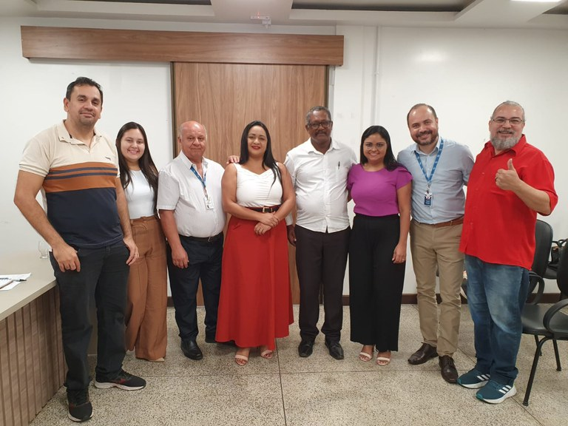
O Fundo Nacional de Desenvolvimento da Educação (FNDE) deu início nesta quinta-feira, 10, a uma série de encontros no estado do Amapá para prestar assistência técnica a gestores municipais sobre adesão, execução e prestação de contas do Programa Dinheiro Direto na Escola (PDDE). A ação, que se estenderá até o dia 30 de outubro, conta com a parceria do Centro Colaborador de Apoio ao Monitoramento e à Gestão de Programas Educacionais (Cecampe-Norte) e tem como objetivo resolver pendências que impedem escolas de receberem os recursos do programa.
Os municípios de Calçoene, Itaubal e Serra do Navio foram selecionados para receber a assistência técnica, com base em um diagnóstico que apontou a ausência de repasses do PDDE para essas localidades. A iniciativa é inspirada no projeto FNDE Chegando Junto, que busca fortalecer a gestão educacional em regiões com baixa adesão aos programas federais.
Na abertura do encontro, que contou com a participação de representantes locais e estaduais da educação, Hilda Souza, coordenadora de Monitoramento, Avaliação e Apoio à Gestão do FNDE, destacou a importância da regularização das pendências até o dia 31 de outubro, conforme estabelece a Resolução nº 6 do PDDE. "Já temos o diagnóstico das escolas e sabemos quais são os problemas. Nosso objetivo é solucioná-los para garantir que os recursos possam melhorar a qualidade do ensino e o ambiente escolar", afirmou Hilda.
Durante a reunião, Gildoval Barbosa, secretário de Educação de Calçoene, relatou as dificuldades enfrentadas para constituir as Unidades Executoras (UEx) nas escolas, o que tem impedido o repasse dos recursos. "Cumprimos todos os protocolos, mas estamos com o sistema bloqueado pela ausência de UEx. Estamos numa situação delicada e queremos resolver essas pendências o quanto antes", disse Gildoval.
Karla Barbosa, secretária de Educação e vice-prefeita de Itaubal, destacou os desafios enfrentados pela educação no Amapá, principalmente nas áreas ribeirinhas. "Essa aproximação com o FNDE é essencial. Temos escolas sem acesso à internet, onde os alunos estudam conforme as marés. O FNDE está aqui para nos orientar no caminho certo", ressaltou Karla, que também preside a União dos Dirigentes Municipais de Educação do Amapá (Undime-AP).
Francileia Oliveira da Silva, secretária de Educação de Serra do Navio, também celebrou o suporte recebido. "Com o apoio do FNDE Chegando Junto, começamos a avançar. Porém, ainda temos programas inadimplentes. Nosso município não tinha caixa escolar e começamos do zero. Parabenizo a iniciativa", agradeceu.
A união entre estado e municípios foi reforçada por Yvens Cordeiro, vice-coordenador-geral do Cecampe Norte, que destacou a colaboração como chave para garantir que as escolas acessem os recursos necessários para aprimorar a educação. "A parceria é fundamental para que as escolas possam melhorar o desempenho", disse Yvens.
Sandra Casimiro, secretária de Estado da Educação do Amapá, também ressaltou a importância dos recursos do PDDE para as escolas e a necessidade de resolver as pendências para que o pagamento seja realizado. "Esses recursos fazem uma grande diferença quando bem executados. Estamos buscando alternativas em parceria com o FNDE e o Cecampe. Esses recursos públicos são essenciais para professores, alunos e para as nossas escolas", concluiu.
FNDE Chegando Junto – O projeto tem como meta ampliar a adesão dos municípios às transferências legais e discricionárias do governo federal, com foco especial em regiões como o Marajó, no Pará, e o estado do Amapá. O objetivo é não apenas aumentar o acesso aos recursos, mas também promover melhorias significativas na infraestrutura e nas práticas pedagógicas das escolas. Saiba mais sobre o projeto clicando aqui.
Categoria
Educação e Pesquisa

Repost: www.gov.br/fnde
registrado em: Últimas notícias

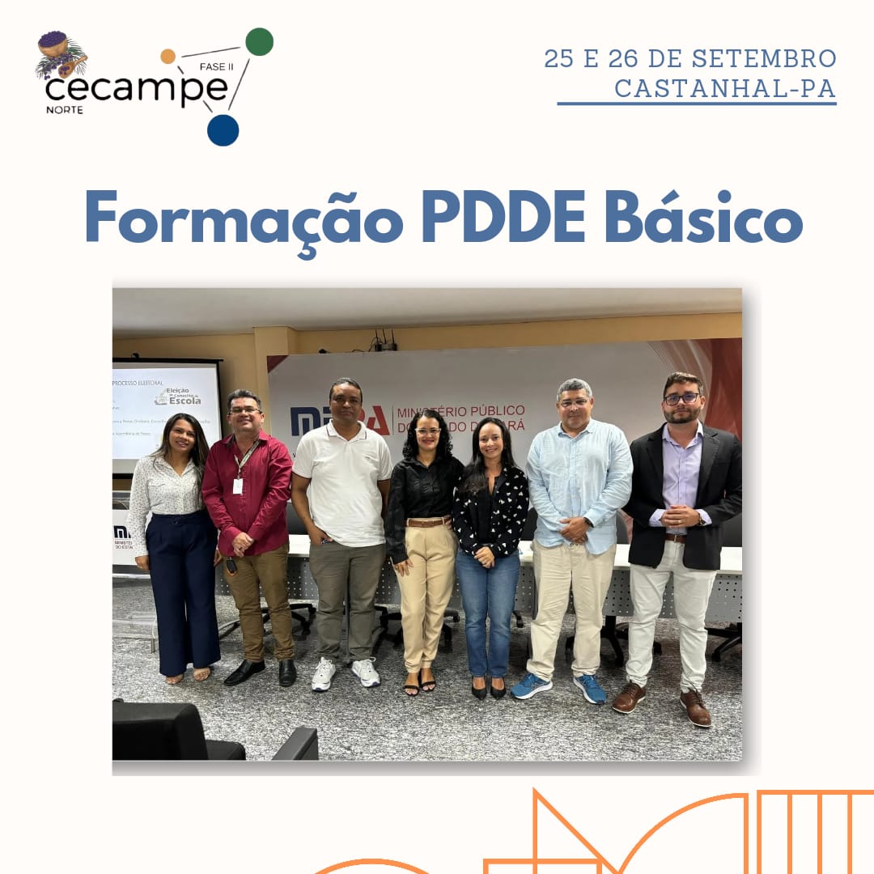

CECAMPE-Norte), esteve nos últimos dias, 25 e 26, promovendo o curso de formação sobre o PDDE Básico no município de Castanhal-PA. A formação contou com a presença do coordenador do monitoramento do Cecampe Norte, Prof. Dr. Alexandre Cals, que enfatizou a importância desse momento formativo para as escolas do município, onde participam gestores, técnicos, professores, conselheiros e demais profissionais da educação, pontuando sobre a parceria entre o Cecampe, o Fundo Nacional de Educação (FNDE), a Secretaria de Educação do Estado e a Diretoria Regional de Ensino (DRE) para que as escolas possam receber os recursos do PDDE e serem instruídos na prestação de contas para que não haja problemas . A capacitação foi realizada no auditório do Ministério Público do município pelo formador Eriston Ramos e com a participação do também formador Junior Barros, que dialogou sobre a prestação de contas no BB Ágil. Também estiveram presentes no evento Ligia Valente do Couto de Andrade Ferreira, promotora de justiça, Marcelo Edmar, articulador da UNDIME-PA, Maria Solange Aguiar da Silva, dirigente municipal, Valdineide Santa Brigida de Souza, assistente administrativa da DRE, John Ewerton Pereira Campos, contador da DRE, Tays Modesto Braga, coordenadora administrativa da DRE e demais autoridades estaduais.

https://cecampenorte.ufpa.br/index.php/ultimas-noticias/336-curso-de-formacao-sobre-o-pdde-basico-no-municipio-de-castanhal-pa

Últimas notícias

MEC e FNDE destinam recursos para fortalecer escolas e promover equidade na educação pública
- Publicado: Quinta, 26 Setembro 2024 13:39
- Última Atualização: Quinta, 26 Setembro 2024 13:43

https://cecampenorte.ufpa.br/index.php/ultimas-noticias/335-mec-e-fnde-destinam-recursos-para-fortalecer-escolas-e-promover-equidade-na-educacao-publica

https://www.gov.br/fnde/pt-br

https://cecampenorte.ufpa.br/index.php/relatorios

Publicado: Terça, 23 Fevereiro 2021 15:17 | Última Atualização: Domingo, 02 Mai 2021 14:26
Nesta seção são divulgadas informações sobre a execução orçamentária e financeira detalhada do (a) [nome do Órgão ou entidade]
Acesse o wireframe com o exemplo de uma página de Despesas
Acesse uma página de Despesas já publicada (em breve)
Saiba como montar suas páginas. Baixe o wireframe
São consideradas despesas quaisquer gastos com aquisição e contratação de obras e compras governamentais. A execução financeira é a utilização dos recursos financeiros visando atender à realização dos programas, ações e projetos e/ou subatividades atribuídos às unidades orçamentárias.
Deverão ser divulgados os seguintes dados e informações em relação à execução orçamentária e financeira dos órgãos/entidades:
- I - Quadro de Detalhamento de Programas, por unidade orçamentária do órgão/entidade, contendo:
- a) código e especificação dos programas orçamentários;
- b) orçamento atualizado, levando em consideração os recursos consignados por programa na Lei Orçamentária Anual e em seus créditos adicionais;
- c) valor liquidado no ano considerado, para exercícios encerrados, e valor liquidado até o mês considerado, para o exercício corrente;
- d) valor pago no ano considerado, para exercícios encerrados, e valor pago até o mês considerado, para o exercício corrente;
- e) percentual dos recursos liquidados comparados aos autorizados;
- f) percentual dos recursos pagos comparados aos autorizados.
- II - Quadro de Execução de Despesas, por unidade orçamentária dos órgãos e entidades, contendo:
- a) descrição da natureza das despesas;
- b) valor liquidado no ano considerado, para exercícios encerrados e valor liquidado até o mês considerado, para o exercício corrente;
- c) valor pago no ano considerado, para exercícios encerrados e valor pago até o mês considerado, para o exercício corrente.
O órgão/entidade deverá detalhar suas despesas com diárias e passagens pagas a servidores públicos em viagens a trabalho ou a colaboradores eventuais em viagens no interesse da Administração, no seguinte nível de detalhe para cada trecho da viagem:
- I - órgão superior;
- II - órgão subordinado ou entidade vinculada;
- III - unidade gestora;
- IV - nome do servidor;
- V - cargo;
- VI - origem de todos os trechos da viagem;
- VII - destino de todos os trechos da viagem;
- VIII - período da viagem;
- IX - motivo da viagem;
- X - meio de transporte;
- XI - categoria da passagem;
- XII - valor da passagem;
- XIII - número de diárias;
- XIV - valor total das diárias;
- XV - valor total da viagem.
O órgão/entidade que divulga o referido conjunto de informações em seu portal eletrônico ou possui Página de Transparência atualizada poderá disponibilizar link remetendo para a área do portal onde as informações já estão disponíveis ou para sua respectiva Página de Transparência.
O órgão/entidade que não disponibiliza dados de despesa em seu portal eletrônico e não possui Página de Transparência poderá disponibilizar o link do Portal da Transparência para cumprir este item, exceto detalhamento de diárias e passagens. O Portal da Transparência do Governo Federal disponibiliza informações de execução orçamentária e financeira dos órgãos/entidades da Administração Federal. As informações são extraídas do Sistema Integrado de Administração Financeira do Governo Federal (SIAFI), portanto, são publicados no Portal da Transparência apenas os dados dos órgãos/entidades que utilizam o SIAFI. Nesses casos, o órgão/entidade poderá disponibilizar link de acesso para o Portal da Transparência. Os órgãos/entidades que não utilizam o SIAFI e cujas informações, portanto, não se encontram no Portal da Transparência, deverão divulgar por meio próprio suas informações de execução orçamentária e financeira.
Guias
Para mais informações sobre a seção de Acesso à Informação, confira os guias elaborados pela Controladoria-Geral da União.
- Guia para criação da seção de acesso à informação nos portais eletrônicos dos órgãos e entidades federais (arquivo pdf, tamanho: 1,14 MB)
- Guia para criação da Seção de Acesso à Informação nos portais eletrônicos dos Órgãos e Entidades Estaduais e Municipais (arquivo pdf, tamanho:1,27 MB)
- Publicação do rol de informações classificadas e desclassificadas e de relatórios estatísticos sobre a Lei de Acesso à Informação (arquivo pdf, tamanho: 682 KB)
registrado em: Lei de acesso à informação

